新北市立溪崑國民中學111學年度第二學期第一次定期評量 數學科 試題卷
九年級 班 座號 姓名
一、選擇題：(每題4分，共80分)
( ) 1.關於二次函數，則下列敘述何者正確？
(A) 若a、b、c 為常數，則稱 $y=ax^{2}+bx+c$ 是 x 的二次函數。
(B) $y=-5^{2}+2x$ 是x 的二次函數。
(C) $y=8x-3x^{2}-5$ 是x 的二次函數。

(D) $y=x^{2}+x+1$ ，可稱x是y的二次函數。。
( ) 2.在下列五個二次函數中，開口由大排到小的順序為何？
a. $y=-\frac{1}{2}x^{2}$ b. $y=2x^{2}$ c. $y=0.3x^{2}$ d. $y=-x^{2}$ e. $y=-3x^{2}$
(A) c＞a＞d＞b＞e (B) e＞b＞d＞a＞c (C) a＞c＞d＞b＞e (D) b＞c＞a＞d＞e 。
( ) 3.若二次函數 $y=-2{\left(x-3\right)}^{2}+5$ 的圖形沿著 x 軸對摺時，會與下列哪一個函數圖形完全疊合？
(A) $y=2{\left(x-3\right)}^{2}+5$ (B) $y=-2{\left(x+3\right)}^{2}-5$
(C) $y=-2{\left(x+3\right)}^{2}+5$ (D) $y=2{\left(x-3\right)}^{2}-5$ 。
( ) 4.將$y=-3{\left(x+2\right)}^{2}+5$ 的圖形向右平移5個單位，再向下平移8個單位，則經過平移後的二次函數為何？
(A) $y=3{\left(x-3\right)}^{2}-3$
(B) $y=-3{\left(x+7\right)}^{2}+13$
(C) $y=-3{\left(x-3\right)}^{2}-3$
(D) $y=-3{\left(x+3\right)}^{2}-3$ 。
( ) 5.二次函數 $y=a{(x-h)}^{2}+k$ 的圖形如下圖(一)所示，其展開後可得 $y=ax^{2}+bx+c$，
其中，$b=-2ah$，$c=ah^{2}+k$，則試問下列何者正確？
(A) $h>0$ (B) $k<0$ (C) $b>0$ (D) $c<0$ 。
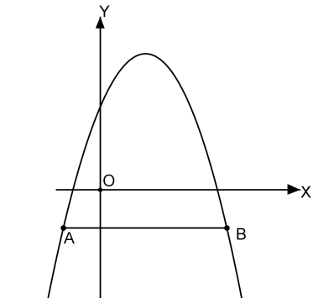
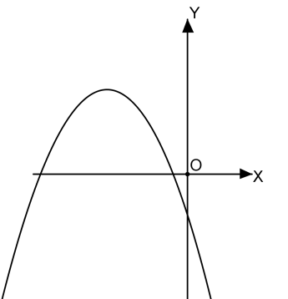

圖(一) 圖(二)
( ) 6.如上圖(二)，二次函數 $y=-{\left(x-2\right)}^{2}+13$的圖形上有A、B兩點，若$\overline{AB}$與Y軸垂直，且兩點在$y=-3$上，
則$\overline{AB}$＝？
(A) 3 (B) 4 (C) 6 (D) 8 。
( ) 7.下列選項中，二次函數在 x 為多少時，y 有最大值或最小值，何者正確？
(A) $y=-2x^{2}-5$ ，當$x=0$時，y有最小值$=-5$ 。
(B) $y=-\frac{1}{10}{\left(6-x\right)}^{2}-18$ ，當$x=6$時，y有最大值$=18$ 。
(C) $y=\frac{1}{5}{\left(x+4\right)}^{2}+7$ ，當$x=-4$時，y有最小值$=7$ 。
(D) $y=100{\left(x+5\right)}^{2}-9$ ，當$x=100$時，y有最小值$=-9$ 。

( ) 8.二次函數 $y=-{7\left(1-x\right)}^{2}+10$ 的圖形與 y 軸的交點座標為何？
(A) ( 3，0 ) (B) ( 0，3 ) (C) ( 1，10 ) (D) ( 0，10 ) 。

( ) 9.下列選項中，二次函數的圖形與 x 軸的交點個數有2個的是何者？
(A) $y=-{\left(x+2\right)}^{2}-4$
(B) $y=3x^{2}+5$
(C) $y=\frac{1}{2}{\left(x-7\right)}^{2}+2$
(D) $y=10{\left(x+8\right)}^{2}-3$ 。
( ) 10.如下圖(三)，在坐標平面上二次函數 $y=a{\left(x+3\right)}^{2}-12$ 的圖形與x軸交於A、B兩點，其中a為一正數，
若$\overline{AO}：\overline{BO}=4：1$，則$\overline{AB}$長度為何？
(A) 10 (B) 8 (C) 6 (D) 4 。
( ) 11.如下圖(四)，已知二次函數 $y=-\frac{1}{2}x^{2}-2x+6$ 的圖形與 x 軸交點在A( -6 , 0 )、B( 2 , 0 )，
求此函數圖形與兩軸交點所形成的△ABC面積＝？
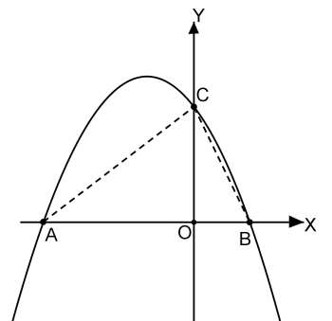
(A) 48 (B) 24 (C) 12 (D) 10 。
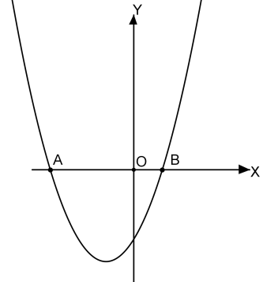

圖(三) 圖(四)
( ) 12.若二次函數 $y=a(x+1)(x-7)$ 通過( -1 , r )、( 7 , k )、( 4 , 15 )，則下列選項何者正確？
(A) y有最大值$=16$ (B) 對稱軸方程式為 $x=-3$ (C) k=16 (D) a=1 。
( ) 13.男子籃球聯賽在2019年的冠軍隊伍中，18名球員的身高資料如下：
165、170、172、178、180、180、181、183、184、185、185、185、188、188、190、192、192、196
則關於下列各統計量，何者正確？
(A) 四分位距=8 (B) $Q_{1}=179$ (C) $Q_{2}=183.5$ (D) 平均數=182 。
( ) 14.如下圖(五)，九年甲班35位學生家庭人口數的長條圖，試求這些學生家庭人口數的四分位距＝？
(A) 2 (B) 3 (C) 4 (D) 5 。
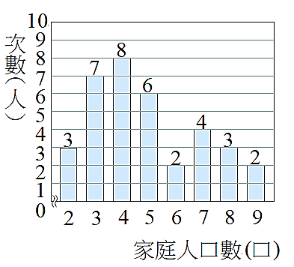

圖(五) 圖(六)
( ) 15.如上圖(六)，某班學生數學考試成績的盒狀圖，則由此盒狀圖可確認的統計量共有幾個？
甲.算術平均數 乙.中位數 丙.眾數 丁.全班人數 戊.第 1 四分位數
己.第 3 四分位數 庚.最高分 辛.最低分 壬.四分位距 葵.全距
(A) 8 (B) 7 (C) 6 (D) 5 個。
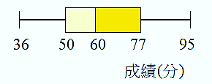
( ) 16.右圖(七)為小小兵班上數學段考成績的盒狀圖，則下列敘述何者正確？
(A) 全班平均分數為60分 。
(B) 一定有人的成績是95分 。 圖(七)
(C) 一定有人的成績是50分 。
(D) 50～60分的人數比60～77分的人數還要少 。

( ) 17.下圖(八)為甲、乙兩班英文成績的盒狀圖，若甲班有40人，乙班有60人，則下列敘述何者正確？
(A) 甲班未滿50分的人數比乙班未滿50分的人數約少5人 。
(B) 甲班全距比乙班全距多5分 。
(C) 甲班及格人數比乙班不及格人數來的多 。
(D) 甲班中位數比乙班中位數多10分 。
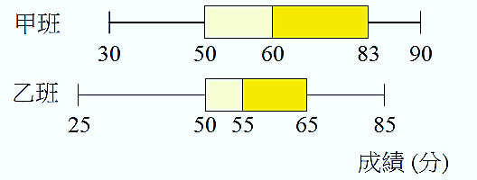

圖(八)
( ) 18.若二次函數 $y=-2{(x+8)}^{2}+k$ 與 $y=5{(x+8)}^{2}+4$ 的圖形沒有交點，則k之值不可能為下列何者？
(A) 3 (B) 6 (C) 0 (D) -2 。
( ) 19.某二次函數圖形的頂點在y 軸上，且通過( 1，-1 )、( -2，5 )，則關於此二次函數的敘述何者正確？
(A) 圖形開口向下 (B) 頂點( 0，-2 ) (C) 與x軸沒有交點 (D) 函數為 $y=2x^{2}-3$ 。
( ) 20.在座標平面上，二次函數 $y=-{\left(x+2\right)}^{2}-3$ 的圖形，經由下列哪種方式平移後，可得到 $y=-{(x-5)}^{2}+7$？
(A) 先向右平移5單位，再向上平移7單位 。
(B) 先向左平移7單位，再向上平移10單位 。
(C) 先向右平移7單位，再向上平移10單位 。
(D) 先向右平移3單位，再向上平移4單位 。
二、作圖題：(8分)
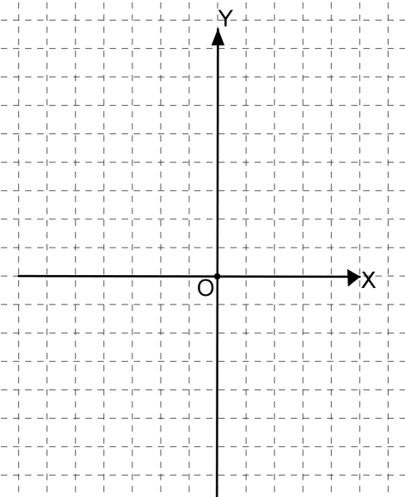
1、在座標平面上畫出二次函數 $y=-2{\left(x+1\right)}^{2}+6$ 的圖形，並說明其開口方向、對稱軸及最高點或最低點座標。(8分)

三、計算題：(每題6分，共12分)
1、在座標平面上，二次函數圖形開口向下，通過( -9 , 0 )、( 1 , 0 )兩點，將此函數圖形向右平移8單位，再向下平移6單位之後，平移後的圖形與x軸只有一個交點，則：
(1)此原來二次函數的頂點為何？(3分) (2) 此原來的二次函數為何？(3分)

2、在座標平面上，二次函數 $y=4{\left(x+3\right)}^{2}$ 圖形頂點為A，且與y軸交點為B點，若在此函數圖形上取一點C，且另外在x軸上取一點D，使得四邊形ABCD為平行四邊形，則：
(1)D點座標為何？(3分)
(2)此四邊形的面積為何？(3分)

新北市立溪崑國民中學111學年度第二學期第一次定期評量 數學科 答案卷
九年級 班 座號 姓名
一、選擇題：(每題4分，共80分)
1 | 2 | 3 | 4 | 5 | 6 | 7 | 8 | 9 | 10
11 | 12 | 13 | 14 | 15 | 16 | 17 | 18 | 19 | 20

二、作圖題：(8分)
1、在座標平面上畫出二次函數 $y=-2{\left(x+1\right)}^{2}+6$ 的圖形，並說明其開口方向、對稱軸及最高點或最低點座標。(8分)

三、計算題：(每題6分，共12分)
1、
在座標平面上，二次函數圖形開口向下，通過( -9 , 0 )、( 1 , 0 )兩點，將此函數圖形向右平移8單位，再向下平移6單位之後，平移後的圖形與x軸只有一個交點，則：
(1)此原來二次函數的頂點為何？(3分) (2) 此原來的二次函數為何？(3分)

2、在座標平面上，二次函數 $y=4{\left(x+3\right)}^{2}$ 圖形頂點為A，且與y軸交點為B點，若在此函數圖形上取一點C，且另外在x軸上取一點D，使得四邊形ABCD為平行四邊形，則：
(1)D點座標為何？(3分) (2)此四邊形的面積為何？(3分)

111-2-1 九年級 數學科－解答
一、選擇題：(每題4分，共80分)
1 | 2 | 3 | 4 | 5 | 6 | 7 | 8 | 9 | 10
C | A | D | C | D | D | C | B | D | A
11 | 12 | 13 | 14 | 15 | 16 | 17 | 18 | 19 | 20
B | A | A | C | B | B | A | B | D | C

二、作圖題：(8分)
※五個座標、開口方向向下、最高點座標( -1 , 6 )、對稱軸方程式 $x=-1$，各1分，共8分。

三、計算題：(每題6分，共12分)
1、(1) ( -4 , 6 )
(2) $y=-\frac{6}{25}{\left(x+4\right)}^{2}+6$
2、(1) ( -9 , 0 )
(2) 216

新北市立溪崑國民中學111學年度第二學期第一次定期評量 數學科 答案卷
九年級 班 座號 姓名
一、選擇題：(每題4分，共80分)
1 | 2 | 3 | 4 | 5 | 6 | 7 | 8 | 9 | 10
11 | 12 | 13 | 14 | 15 | 16 | 17 | 18 | 19 | 20

二、作圖題：(8分)
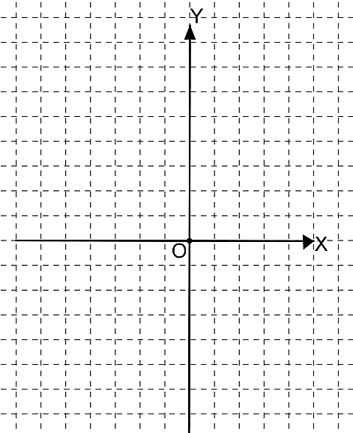
1、在座標平面上畫出二次函數 $y=-2{\left(x+1\right)}^{2}+6$ 的圖形，並說明其開口方向、對稱軸及最高點或最低點座標。(8分)

三、計算題：(每題6分，共12分)
1、
在座標平面上，二次函數圖形開口向下，通過( -9 , 0 )、( 1 , 0 )兩點，將此函數圖形向右平移8單位，再向下平移6單位之後，平移後的圖形與x軸只有一個交點，則：
(1)此原來二次函數的頂點為何？(3分) (2) 此原來的二次函數為何？(3分)

2、在座標平面上，二次函數 $y=4{\left(x+3\right)}^{2}$ 圖形頂點為A，且與y軸交點為B點，若在此函數圖形上取一點C，且另外在x軸上取一點D，使得四邊形ABCD為平行四邊形，則：
(1)D點座標為何？(3分) (2)此四邊形的面積為何？(3分)

111-2-1 九年級 數學科－解答
一、選擇題：(每題4分，共80分)
1 | 2 | 3 | 4 | 5 | 6 | 7 | 8 | 9 | 10
C | A | D | C | D | D | C | B | D | A
11 | 12 | 13 | 14 | 15 | 16 | 17 | 18 | 19 | 20
B | A | A | C | B | B | A | B | D | C

二、作圖題：(8分)
※五個座標、開口方向向下、最高點座標( -1 , 6 )、對稱軸方程式 $x=-1$，各1分，共8分。

三、計算題：(每題6分，共12分)
1、(1) ( -4 , 6 )
(2) $y=-\frac{6}{25}{\left(x+4\right)}^{2}+6$
2、(1) ( -9 , 0 )
(2) 216

